Раздел 1. Владение современными педагогическими технологиями и методиками, эффективность их применения

  - Использование теории и современных педагогических методик воспитательной работы

(план воспитательной работы на текущий год, основные направления, педагогические технологии, формы и методы работы, утвержденный ЗНУ ВР)

Полная версия – см. Диск, папка «Планы»

  - Владение навыками работы с текстовыми редакторами, электронными таблицами, электронной почтой и браузерами, мультимедийным оборудованием

(Копия документа о прохождении курсов пользователя ПК или справка о владении ИКТ, заверенная ЗНУ ВР)

  - Использование электронных образовательных ресурсов (ЭОР) в образовательном процессе

( собственные презентации к пяти мероприятиям: режим «Несколько слайдов на листе» или скриншоты страниц сайта с трансляцией педагогического опыта)

  - Наличие материалов, отражающих работу с родителями

(План работы с родителями)

(Материалы анкетирования, заверенные НУ )

  - Наличие материалов, подтверждающих эффективное использование современных педагогических технологий, в том числе информационно-коммуникационных (ИКТ)

- Название мероприятия:
Дата проведения:
Цели:

Этап | Элементы используемых технологий | Формируемые компетенции
- Подготовительный
- Основной
- Рефлексия

- Название мероприятия:
Дата проведения:
Цели:

Этап | Элементы используемых технологий | Формируемые компетенции
- Подготовительный
- Основной
- Рефлексия

- Название мероприятия:
Дата проведения:
Цели:

Этап | Элементы используемых технологий | Формируемые компетенции
- Подготовительный
- Основной
- Рефлексия

Представить разработки трех занятий/мероприятий, подтверждающих эффективное использование современных образовательных технологий, направленных на повышение мотивации учебной деятельности по выявленным в ходе мониторнига проблемным областям учебной деятельности и уровня воспитанности обучающихся

Сценарии мероприятий с фотоматериалами см. папку «Мероприятия» на диске

Заместитель начальника училища по воспитательной работе В. В. Пятницын

  - Наличие материалов, подтверждающих эффективное использование методов и форм диагностики, анализа, мониторинга процесса воспитания и деятельности воспитанников

Материалы педагогического анализа, диагностики, мониторинга, заверенные руководителем ОУ

Сравнительный анализ воспитательной работы за последние три года. Представленные материалы должны отражать положительную динамику ВР

Раздел 2. Вклад в повышение качества образования, распространение собственного опыта

2.1. Участие в реализации образовательных программ экспериментальных площадок, лабораторий, ресурсных центров

Копия приказа/распоряжения начальника управления военного образования –заместителя начальника ГУК МО РФ о переводе ОУ в режим экспериментальной площадки.

Материалы, подтверждающие результат личного участия (н-р, справка с перечислением видов работ, выполненных педагогом в рамках реализации плана ЭП) Если воспитатель не участвовал в ЭР по теме экспериментальной площадки, раздел 2.1. в портфолио не вносится

2.2. Наличие собственных методических разработок практической направленности

Копия титульного листа первой разработки

Страница, содержащая цели, задачи, формы и методы работы с использованием современных педагогических технологий

Рецензия

Копия титульного листа второй разработки

Страница, содержащая цели, задачи, формы и методы работы с использованием современных педагогических технологий

Рецензия

Полная версия – см. Диск, папка «Методические разработки»
2.3. Наличие опубликованных статей, публикаций, методических пособий

Список публикаций
1.
2.
3.

Титульный лист печатного издания, страница «содержание» сборника, в котором помещена публикация, интернет адрес, сертификат
2.4. Наличие диссертации по профилю (педагогике, психологии)

Ксерокопия документа (если нет, то данный раздел в портфолио не вставляется)

2.5. Представление собственного педагогического опыта (открытое занятие / мероприятие)

Отзывы об открытых внеклассных мероприятиях

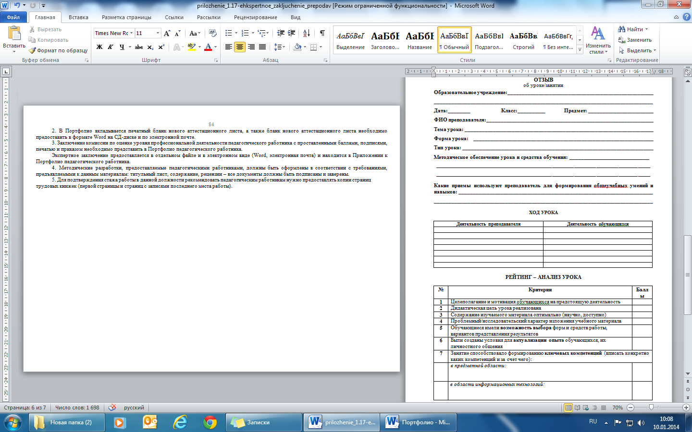

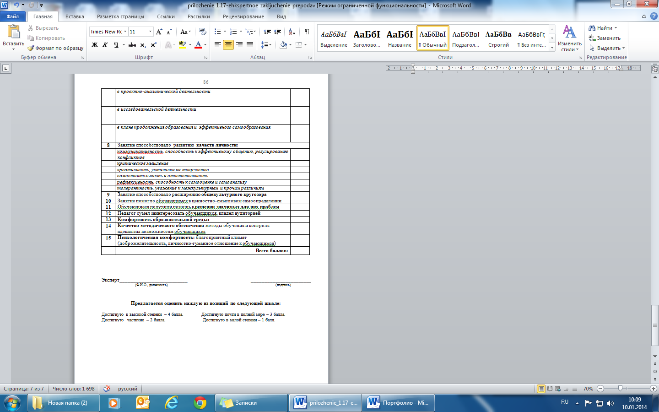

Отзывы установленного образца не менее 3 занятий/мероприятий методиста, руководителя структурного подразделения, заверенные руководителем ОУ
Разработки мероприятий – см. папка «Мероприятия» на диске (или см. Приложение № … к портфолио)

Заместитель начальника училища по воспитательной работе В.В. Пятницын

2.6. Выступления на конференциях, семинарах, секциях, круглых столах, педагогических чтениях, проведение мастер-классов

дата | место | тема выступления | название мероприятия | уровень
Тезисы:

Тезисы:

Тезисы:

Тезисы:

Заместитель начальника училища по воспитательной работе Пятницын В.В.

Для старшего воспитателя: мастер-классы, семинары для воспитателей (не менее 5 мероприятий)

2.7. Результативность участия в профессиональных конкурсах

№ п/п | Название конкурса | Организатор конкурса | Уровень | Результат участия

Копии дипломов (грамот, приказов, распоряжений)



Заместитель начальника училища по воспитательной работе Пятницын В.В.

2.8. Общественная активность воспитателя

 (Копии приказов/распоряжений об участии воспитателя в экспертных комиссиях и составе жюри конкурсов Минобороны РФ)

Раздел 3. Результаты и показатели динамики достижений воспитанников и уровня воспитанности

  - Доля воспитанников, успевающих на «4» и «5»

СПРАВКА
об итогах успеваемости нахимовцев ___ класса
за период с 2011/12 по 2013/14 учебный год
Воспитатель: _________________________

Учебный год | Доля успевающих на «4» и «5»
2011-2012
2012-2013
2013-2014
Средний показатель

Заместитель начальника по учебной работе В. В. Сухинин

МП

  - Мониторинг уровня воспитанности обучающихся

Отчеты в динамике за три года, обобщенные в таблицу, заверенные ЗНУ ВР. Необходимо также представить описание методики, по которой проводилась диагностика уровня воспитанности (можно на диске)

  - Организация и проведение профориентационной работы

План работы, сценарии двух проведенных мероприятий

  - Наличие грубых нарушений дисциплины воспитанниками, правил техники безопасности

Выписки из приказов начальника училища или справка об отсутствии

СПРАВКА

дана ФИО, воспитателю ___ курса в том, что за период его работы в Нахимовском военно-морском училище с … по … воспитанниками вверенных ему подразделений грубых нарушений дисциплины и правил техники безопасности не допущено

Заместитель начальника училища по воспитательной работе В.В. Пятницын

МП

  - Результаты участия воспитанников в олимпиадах интеллектуальной, воспитательной направленности

СПРАВКА

об итогах участия нахимовцев ___ класса в олимпиадах

Олимпиада (полное наименование) | Дата проведения | ФИО нахимовца | Результат  (победитель, призер)
Уровень образовательного учреждения
Окружной /городской уровень
Уровень МО РФ
Всероссийский уровень
Дистанционные олимпиады

Подготовку воспитанников к участию в указанных олимпиадах непосредственно осуществлял воспитатель ______ (ФИО)

Заместитель начальника по воспитательной работе В. В. Пятницын

МП

Копии дипломов

В данном разделе не указываются предметные олимпиады, подготовку к которым осуществляют преподаватели. Если воспитанников – победителей и призеров олимпиад воспитательной (патриотическое, экологическое, духовно-нравственное и др.) направленности нет, то данный раздел в портфолио не включается.

  - Результаты участия обучающихся в конкурсах, соревнованиях

СПРАВКА
об итогах участия нахимовцев ___ класса в олимпиадах

Конкурс, соревнование (наименование) | Дата проведения | ФИО нахимовца | Результат  (победитель, призер, лауреат, дипломант)
Уровень образовательной организации
Окружной /городской уровень
Всероссийский уровень, уровень МО РФ
Международный уровень
Дистанционные конкурсы

Подготовку воспитанников к участию в указанных мероприятиях непосредственно осуществлял воспитатель ______ (ФИО)

Заместитель начальника по воспитательной работе В. В. Пятницын
МП

Копии дипломов



Раздел 4. Награды и поощрения за успехи в профессиональной деятельности

4.1. Копии грамот, благодарностей, благодарственных писем



4.2. Награды. Копии документов

4.3. Наличие административных взысканий, обоснованных жалоб участников образовательного процесса

Выписки из приказов руководителя ОУ или справка об отсутствии взысканий и жалоб

